Тема: «Типы кровотечений. Первая помощь при кровотечениях»
Кровотечением называют истечение крови из повреждённого кровеносного сосуда.
Общий объем циркулирующей крови в организме взрослого человека составляет в среднем 5000 мл. Без особых последствий организм переносит потерю только 500 мл крови, истечение 1000 мл уже становится опасным, более 1000 мл угрожает жизни. Если утрачено более 2000 мл, то сохранить жизнь обескровленному можно лишь при условии немедленного и быстрого восполнения кровопотери.
В зависимости от вида и местоположения повреждённых сосудов различают артериальное, венозное, капиллярное, носовое и внутреннее кровотечения.
Характеристика кровотечений:
Артериальное . Ярко – красная кровь бьёт сильной пульсирующей струёй под давлением
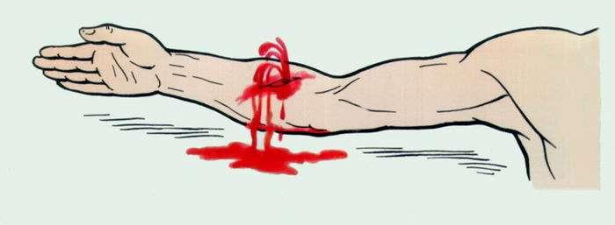
Венозное. Из раны вытекает тёмно – вишнёвая кровь, скорость вытекания небольшая. Могут образовываться сгустки.
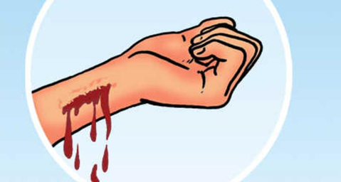
Капиллярное. Кровь едва сочится. Раневая поверхность кровоточит, как губка.
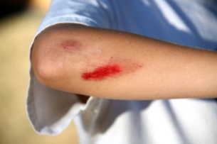
Носовое. Кровь медленно вытекает из носа.
Внутреннее Кровь не изливается на поверхность, на коже могут быть кровоподтеки, шишки:
гематома (при легких ушибах), «шишка» (при ушибах головы), бледность, слабость, головокружение, липкий холодный пот, дыхание поверхностное, пульс слабый и частый (при кровотечениях во внутренних органах).
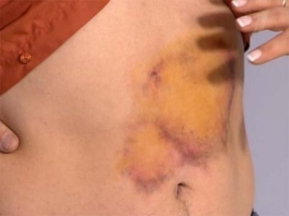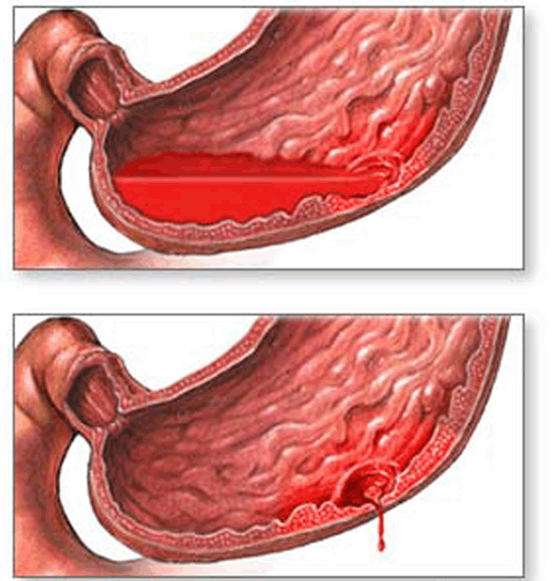

Первая помощь при кровотечениях
Капиллярное
Промыть рану перекисью водорода. Смазать йодной настойкой или раствором зелёнки. Наложить марлевую повязку, но не вату.
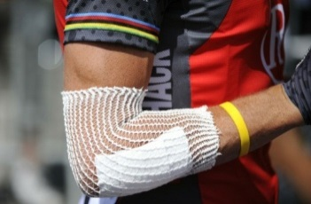
Артериальное
- Выполнить пальцевое прижатие сосуда выше раны. Артерии прижимаются в местах, где они проходят вблизи кости или над ней.
Сонная артерия прижимается ниже раны, на передней поверхности шеи сбоку от гортани, на поврежденную артерию подкладывают плотный валик из бинта, салфеток.
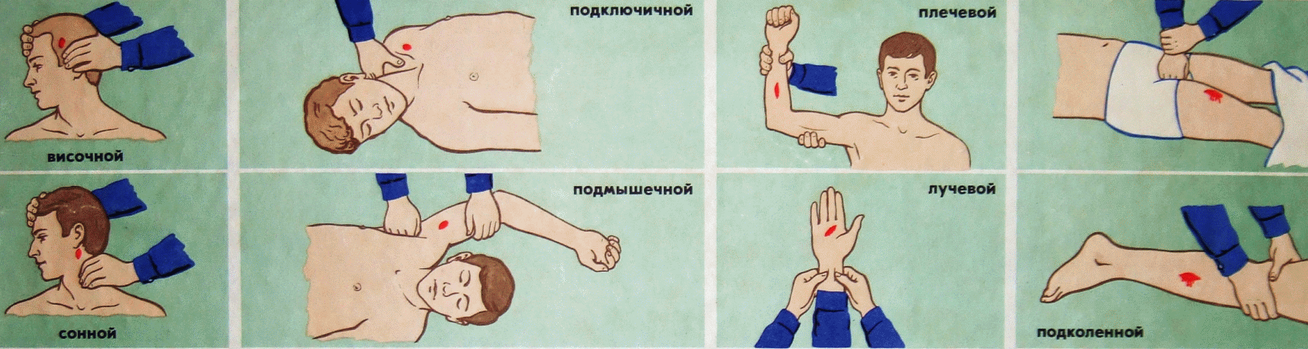
Височную артерию прижимают большим пальцем к височной кости впереди ушной раковины при кровотечении из ран головы.

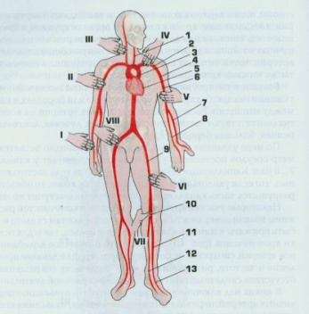 | Сдавливать артерии пальцами необходимо выше места повреждения к кости в строго определенных точках, где можно прощупать пульс.

- Наложить закрутку или жгут.
Жгут накладывается на конечность, примерно на 5 см выше повреждения.
Он на голое тело не накладывается, чтобы не повредить нервы и ткань кожи.
В качестве жгута можно использовать полоску материи, платок, шарф и т.д.
Время наложения жгута записывают на листке и прикалывают ее к нему или повязке. нельзя оставлять жгут на конечности более 2 часов в летнее время и 1 часа в зимнее время – существует опасность омертвления конечности. Рану промыть, если сильно загрязнена, края обработать антисептическим средством (перекись водорода, спиртовой раствор йода). Если нет медицинских средств, то промойте рану водой с мылом.
и наложите давящую повязку.

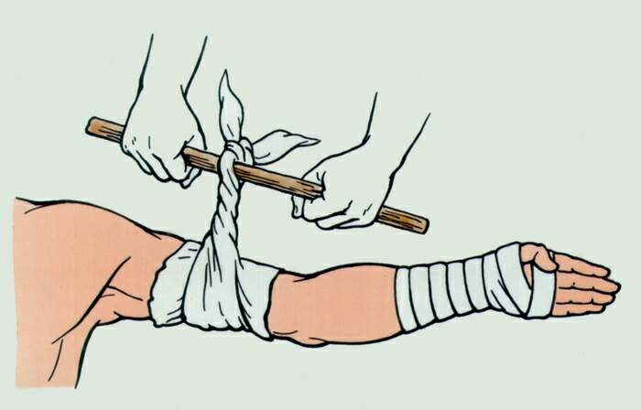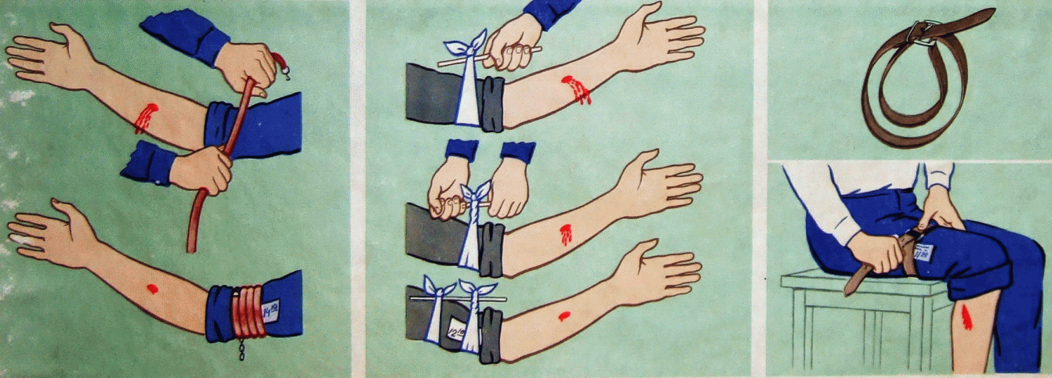

- Максимальное сгибание конечности (например, в локтевом или коленном суставе) с последующей фиксацией ее повязкой. Конечность должна быть приподнята. Рану обработать и наложить давящую повязку.
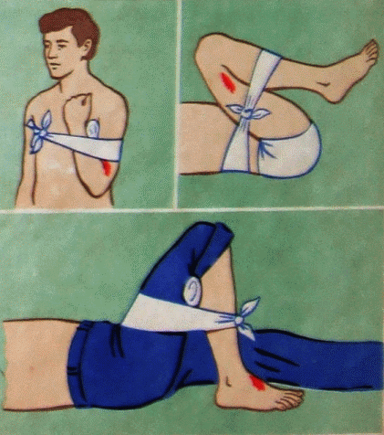

Венозное
Рану промыть, если сильно загрязнена, края обработать антисептическим средством (перекись водорода, спиртовой раствор йода). Если нет медицинских средств, то промойте рану водой с мылом.
Необходимо наложить на рану стерильную повязку или чистую ткань. При венозном кровотечении бывает достаточно высоко поднять конечность и наложить давящую повязку. Сдавливание стенки сосудов помогает быстрому образованию сгустка крови и остановке кровотечения. При сильном венозном кровотечении наложить жгут ниже раны. Такой жгут может оставаться в течение шести часов.
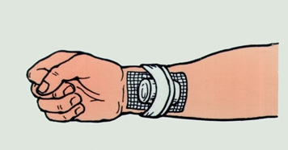
Носовое
Принять сидячее положение, слегка наклонить голову вперед, сжать крылья носа на десять минут, что приведет к образованию кровяного сгустка , в носовую полость – кусочки ваты, смоченной перекисью водорода, приложить на область носа холод. Если кровотечение не останавливается в течение двадцати минут после всех предпринятых действий, то необходимо вызвать скорую.

Внутреннее
Полусидячее или лежачее положение. Полный покой. Холод к предполагаемому месту кровотечения. Выступающие или выпавшие из раны органы накрывают стерильной повязкой и не вправляя, прибинтовывают.
